**Отчет по самостоятельной работе №4**

**по дисциплине МДК 01.01 “Технология разработки программного обеспечения”.**

Выполнил: студент

группы 319

Яковлева Анастасия Сергеевна

19.11.2024

**Практическая работа № 4**

**Изучение работы операторов языка программирования Python**

**Цель работы**

Изучить работу основных операторов языка Python, включая арифметические, логические и побитовые операции.

**Практическая часть**

Задание 1: Арифметические операторы

1. Программа реализует работу с арифметическими операторами:

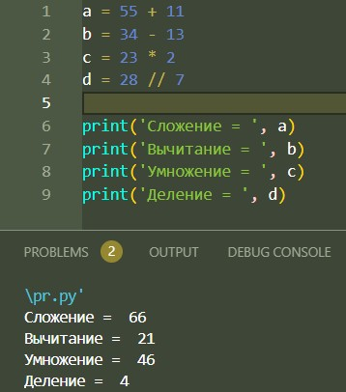

2. Программа вычисляет площадь и периметр фигур (квадрат, прямоугольник):

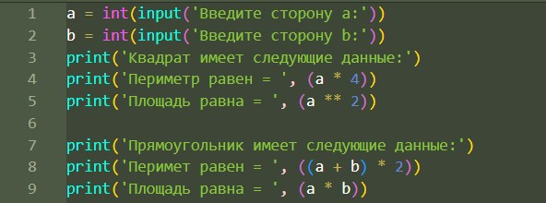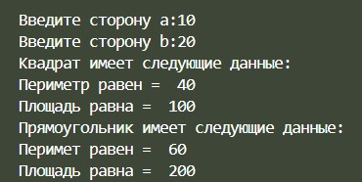

Задание 2: Операторы сравнения

1. Программа проверяет различные условия:



2. Программа проверяет наибольшее число из трех введенных:

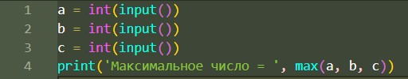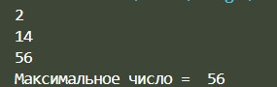

Задание 3: Логические операторы

1. Программа использует логические операторы для проверки нескольких условий:

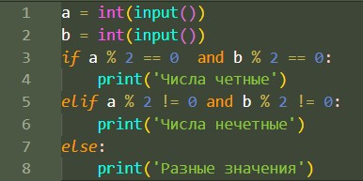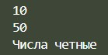

2. Программа проверяет возраст для продажи билетов:

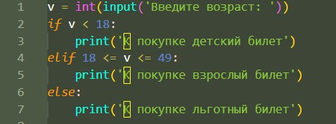

Задание 4: Побитовые операторы

1. Программа реализует работу с побитовыми операторами:

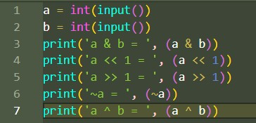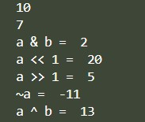

Задание 5: Операторы присваивания

1. Программа демонстрирует работу операторов присваивания с различными типами даннх:

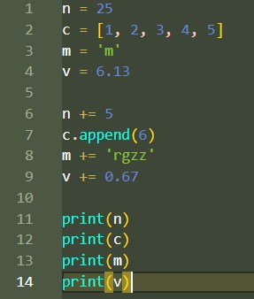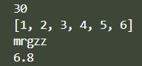

2. Программа выполняет работу комбинированных операторов (+=, -= и т.д.):

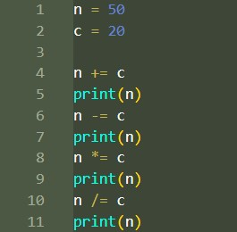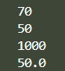

**Заключение**

В ходе работы изучили работу основных операторов языка Python, включая арифметические, логические и побитовые операции.